附件1

《市场主体“三问三看三查”调查问卷》

线上填报操作流程

一、进入“云南市场监管”微信公众号，点击“微服务”——“四万三进两个结合”进入活动专区页面，选择“市场主体‘三问三看三查’调查问卷”，如下图所示：

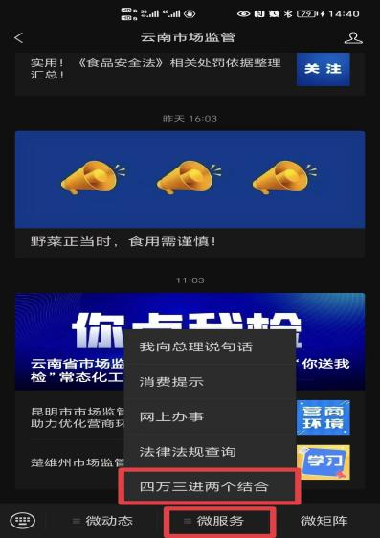 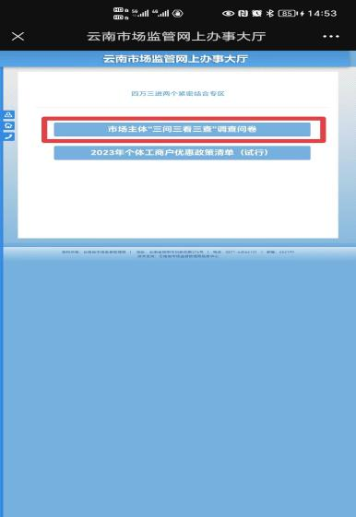

1. 被抽取的市场主体，输入其统一社会信用代码或注册号即可登录并填报问卷，如下图所示：

